47

Agrupación Política Nacional Encuentro Social

4.47 Agrupación Política Nacional Encuentro Social

El día 12 de mayo de 2006, la Agrupación Política Nacional Encuentro Social entregó en tiempo y forma, el Informe Anual sobre el origen y destino de los recursos que recibió durante el ejercicio de 2005, en la Secretaría Técnica de la Comisión de Fiscalización de los Recursos de los Partidos y Agrupaciones Políticas, de conformidad con establecido en el artículo 35, párrafos 11 y 12, del Código Federal de Instituciones y Procedimientos Electorales y el artículo 12.1 del Reglamento que establece los Lineamientos, Formatos, Instructivos, Catálogo de Cuentas y Guía Contabilizadora aplicables a las Agrupaciones Políticas Nacionales en el Registro de sus ingresos y egresos y en la presentación de sus informes, aprobado por el Consejo General del Instituto Federal Electoral en sesión del 17 de diciembre de 1999, vigente a partir del 1º de enero de 2000.

4.47.1 Inicio de los Trabajos de Revisión

El día 12 de mayo de 2006 se dio inicio a los trabajos de revisión de las cifras consignadas en el formato “IA-APN”. Mediante oficio STCFRPAP/229/06 del 16 de febrero de 2006, recibido por la Agrupación Política el 8 de marzo del mismo año, la Secretaría Técnica de la Comisión de Fiscalización solicitó a la Agrupación que remitiera los registros contables correspondientes al ejercicio de 2005, así como la documentación comprobatoria soporte de dichos registros, a fin de verificar las cifras consignadas en su informe anual “IA-APN” y sus formatos anexos, tal como lo establecen los artículos 38, párrafo 1, inciso k), y 49-A, párrafo 2, inciso a) en relación con el 34, párrafo 4 del Código Federal de Instituciones y Procedimientos Electorales, así como los artículos 12.4 y 14.2 del Reglamento en la materia.

Mediante escrito sin número del 12 de mayo de 2006, la Agrupación presentó la siguiente documentación:

“Fucs.
- Movimientos Auxiliares de Catalogo. (sic)
- Balanzas de Comprobación.
- Estados de cuenta.
- Recibo Bancario de pago de impuestos.
- Pólizas.
- Publicaciones.
- Kardex de Publicaciones.
- Recibos de Publicaciones.
- Comprobantes Fiscales
- Listas de asistentes, convocatoria, programa, fotografías y audio de los eventos de capacitacion. (sic)
- Copias de Cheques.
- Trabajo impreso de investigación (Acteal).
- Conciliaciones.”

Por su parte, la Secretaría Técnica de la Comisión de Fiscalización de los Recursos de los Partidos y Agrupaciones Políticas, mediante oficio STCFRPAP/506/06 del 26 de abril de 2006, recibido por la Agrupación el 12 de mayo del mismo año, nombró a la L.C. María Guadalupe Labastida Bautista, como persona comisionada para realizar la revisión a su Informe Anual. Se levantó acta de inicio de los trabajos de revisión el 12 de mayo de 2006 (Anexo 1).

4.47.2 Ingresos

La Agrupación reportó inicialmente en su Informe Anual ingresos por $368,552.98 que fueron clasificados de la siguiente forma:

CONCEPTO | PARCIAL | IMPORTE | %
- Saldo Inicial |  | $14,442.03 | 3.92
- Financiamiento Público |  | 344,150.95 | 93.38
- Financiamiento por los Asociados y Simpatizantes |  | 9,960.00 | 2.70
Efectivo | $9,960.00
Especie | 0.00
- Autofinanciamiento |  | 0.00 | 0.00
- Financiamiento por Rendimientos Financieros, Fondos y Fideicomisos |  | 0.00 | 0.00
TOTAL |  | $368,552.98 | 100.00

Mediante oficio STCFRPAP/1420/06 (Anexo 3) del 17 de julio de 2006, recibido por la Agrupación el 19 del mismo mes y año, se le solicitó una serie de aclaraciones y correcciones referentes a la documentación soporte del rubro de Ingresos. Con base en sus respuestas y documentación presentada, la Agrupación modificó su Informe Anual, disminuyéndolo por $5,719.31 en el rubro de Ingresos.

En consecuencia, con escrito sin número del 2 de agosto de 2006 (Anexo 4), la Agrupación presentó una nueva versión del Informe Anual (Anexo 2), que en la parte relativa a ingresos muestra las siguientes cifras:
CONCEPTO | PARCIAL | IMPORTE | %
- Saldo Inicial |  | $8,722.72 | 2.40
- Financiamiento Público |  | 344,150.95 | 94.85
- Financiamiento por los Asociados y Simpatizantes |  | 9,960.00 | 2.75
Efectivo | $9,960.00
Especie | 0.00
- Autofinanciamiento |  | 0.00 | 0.00
- Financiamiento por Rendimientos Financieros, Fondos y Fideicomisos |  | 0.00 | 0.00
TOTAL |  | $362,833.67 | 100.00

Posteriormente con escrito sin número del 15 de agosto de 2006 (Anexo 5) la Agrupación presentó un alcance a su escrito sin número del 2 de agosto de 2006 (Anexo 4), con dicho escrito la Agrupación presentó una ficha de depósito solicitada por la autoridad electoral.

Verificación Documental

La Secretaría Técnica llevó a cabo la verificación del 100% de los ingresos reportados, determinándose que la documentación que los ampara, consistente en estados de cuenta bancarios, recibos de aportaciones de asociados y simpatizantes en efectivo y fichas de depósitos, cumple con lo establecido en el Reglamento de la materia.

4.47.2.1 Financiamiento Público

Cabe hacer mención que a la agrupación política le correspondió durante el ejercicio de 2005, Financiamiento Público por un total de $344,150.95. Sin embargo, de dicho importe se disminuyó la cantidad de $32,170.05, por concepto de la aplicación de sanciones a que se hizo acreedora por irregularidades detectadas en la revisión del informe Anual de 2003. Dicha sanción se registró en la subcuenta “Sanción I.F.E.”. En consecuencia, el monto que ingresó a la cuenta bancaria de la agrupación fue de $311,980.90.

4.47.3 Egresos

La Agrupación reportó en su Informe Anual Egresos por un monto de $382,816.34, integrados de la siguiente manera:

CONCEPTO | PARCIAL | IMPORTE | %
A) Gastos en Actividades Ordinarias Permanentes |  | $126,610.85 | 33.07
B) Gastos por Actividades Específicas |  | 256,205.49 | 66.93
Educación y Capacitación Política | $18,770.59
Investigación Socioeconómica y Política | 150,800.00
Tareas Editoriales | 86,634.90
C) Aportaciones a Campañas Políticas |  | 0.00 | 0.00
TOTAL |  | $382,816.34 | 100.00

Mediante oficio STCFRPAP/1420/06 (Anexo 3) del 17 de julio de 2006, recibido por la Agrupación el 19 del mismo mes y año, se le solicitó una serie de aclaraciones y correcciones referentes a la documentación soporte del rubro de Egresos. Con base en sus respuestas, aclaraciones y documentación presentada, la agrupación modificó su Informe Anual. Sin embargo, el rubro de Egresos no sufrió modificación alguna.

En consecuencia, con escrito sin número del 2 de agosto de 2006 (Anexo 4), presentó una nueva versión de su Informe Anual (Anexo 2), que en la parte relativa a Egresos muestra las mismas cifras.

4.47.3.1 Gastos en Actividades Ordinarias Permanentes

Por este concepto la Agrupación reportó en su Informe Anual $126,610.85, integrado por los conceptos que se detallan a continuación:

CONCEPTO | IMPORTE
Servicios Personales | $10,894.74
Materiales y Suministros | 1,510.34
Servicios Generales | 80,582.12
Gastos Financieros | 1,453.60
Otros Gastos | 32,170.05
Total | $126,610.85

Verificación Documental

Con base en los criterios de revisión establecidos por la Comisión de Fiscalización, se revisó la cantidad de $126,610.85, que representa el 100% de los egresos reportados por la agrupación en este rubro, del cual se constató que la documentación que lo ampara corresponde a facturas y recibos de honorarios profesionales, asimilados a salarios, de arrendamientos de inmueble, servicio telefónico y estados de cuenta bancarios correspondientes a las comisiones bancarias, que cumple con lo establecido en el Reglamento de la materia.

Órganos Directivos de la Agrupación

De la revisión efectuada a la balanza de comprobación al 31 de diciembre de 2005, no se observó el registro de pagos por concepto de prestación de servicios al personal que integra los órganos directivos de la agrupación registrados ante el Instituto Federal Electoral, específicamente en la Dirección Ejecutiva de Prerrogativas y Partidos Políticos; las cuales se detallaron en el oficio STCFRPAP/1420/06 (Anexo 3)

En consecuencia, se solicitó a la agrupación lo siguiente:

- Indicara la forma en que se remuneró a las personas en comento.

- Presentara las pólizas y auxiliares contables donde se reflejaran los registros contables correspondientes.

- Presentara los comprobantes originales de dichos pagos.

- Presentara copia de los cheques y los estados de cuenta donde aparecieran cobrados los mismos.

- Presentara las aclaraciones que a su derecho convinieran.

Lo anterior, de conformidad con lo dispuesto en los artículos 38, párrafo 1, inciso k), 49-A, párrafo 1, inciso a), fracción II, en relación con el 34, párrafo 4 del Código Federal de Instituciones y Procedimientos Electorales, así como 7.1, 10.1 y 14.2 del Reglamento de la materia.

La solicitud antes citada fue notificada mediante oficio STCFRPAP/1420/06 (Anexo 3) del 17 de julio de 2006, recibido por la Agrupación el 19 del mismo mes y año.

Al respecto, con escrito sin número del 2 de agosto de 2006, la agrupación manifestó lo que a la letra se transcribe:

“... me permito informarle que dadas las condiciones económicas tan limitadas por las que atraviesa nuestra organización, se decidió que los integrantes de los órganos directivos de Encuentro Social no percibirían ningún tipo de remuneración, haciendo de su participación principalmente una actividad voluntaria, ...”

La respuesta de la agrupación se consideró satisfactoria, por tal razón, la observación quedó subsanada.

4.47.3.2 Gastos por Actividades Específicas

Por este concepto la Agrupación reportó en su Informe Anual un monto de $256,205.49, integrado por los conceptos que se detallan a continuación:

CONCEPTO | IMPORTE
Educación y Capacitación Política. | $18,770.59
Investigación Socioeconómica y Política | 150,800.00
Tareas Editoriales | 86,634.90
Total | $256,205.49

Verificación Documental

Con base en los criterios de revisión establecidos por la Comisión de Fiscalización, se revisó la cantidad de $256,205.49, que representa el 100% de los egresos reportados por la agrupación, constatándose que la documentación que lo ampara corresponde a facturas y recibos de honorarios profesionales, cumple con lo establecido en el Reglamento de la materia.

Revisión a Prestadores de Servicios

Se efectuó la verificación de las operaciones de servicios realizadas entre la agrupación y los siguientes prestadores de servicios:

PRESTADOR DE SERVICIOS | No. DE OFICIO | No. DE RECIBOS | IMPORTE | CONFIRMA OPERACIONES CON FECHA
Alva Chávez Rubén | STCFRPAP/1584/06 | 3 | $36,000.00 | 15-08-06
Posadas Urtusuástegui Alejandro | STCFRPAP/1585/06 | 1 | 62,286.96
TOTAL |  |  | $98,286.96

Como se puede observar, el prestador de servicios Alva Chávez Rubén, confirmó haber realizado operaciones con la Agrupación.

Por lo que respecta al prestador de servicios Posadas Urtusuástegui Alejandro, a la fecha de la elaboración del presente dictamen no ha dado contestación al oficio remitido por la autoridad electoral.

Conclusiones Finales de la Revisión del Informe

- La Agrupación Política Nacional Encuentro Social presentó en tiempo y forma su Informe Anual, que fue revisado en una primera instancia para detectar errores y omisiones generales.

- Del total de los ingresos reportados por la Agrupación en su Informe Anual, se revisó un importe de $362,833.67 que equivale al 100%, determinándose que la documentación que lo ampara ( recibos de aportaciones de asociados y simpatizantes en efectivo “RAF-APN”, estados de cuenta bancarios y fichas de depósito) está apegada a las normas aplicables.

- En las cuentas “Fondo Fijo”, “Bancos” e “Inversiones en Valores”, la Agrupación reportó en sus registros contables al 31 de diciembre de 2005, un monto de $7,930.28, mismo que será reportado como saldo inicial en el próximo ejercicio. Dicho saldo se integra como a continuación se señala:

CONCEPTO | IMPORTE
Fondo Fijo | $2,257.15
Bancos | 5,665.86
Inversiones en Valores | 7.27
TOTAL | $7,930.28

- Del total de los egresos reportados por la Agrupación, se revisó un importe de $382,816.34, que equivale al 100%, determinándose que la documentación que lo ampara consiste en facturas, recibos de honorarios profesionales, de asimilados a salarios, de arrendamiento de inmueble, de servicio telefónico y estados de cuenta bancarios correspondientes a las comisiones bancarias, así como kardex con sus respectivas notas de entrada y salida de almacén, la cual cumple con lo establecido en el Reglamento de la materia.

- Al reportar la Agrupación Política Ingresos por $362,833.67 y Egresos por $382,816.34, su saldo final importa una cantidad de ($19,982.67).

Anexo 1
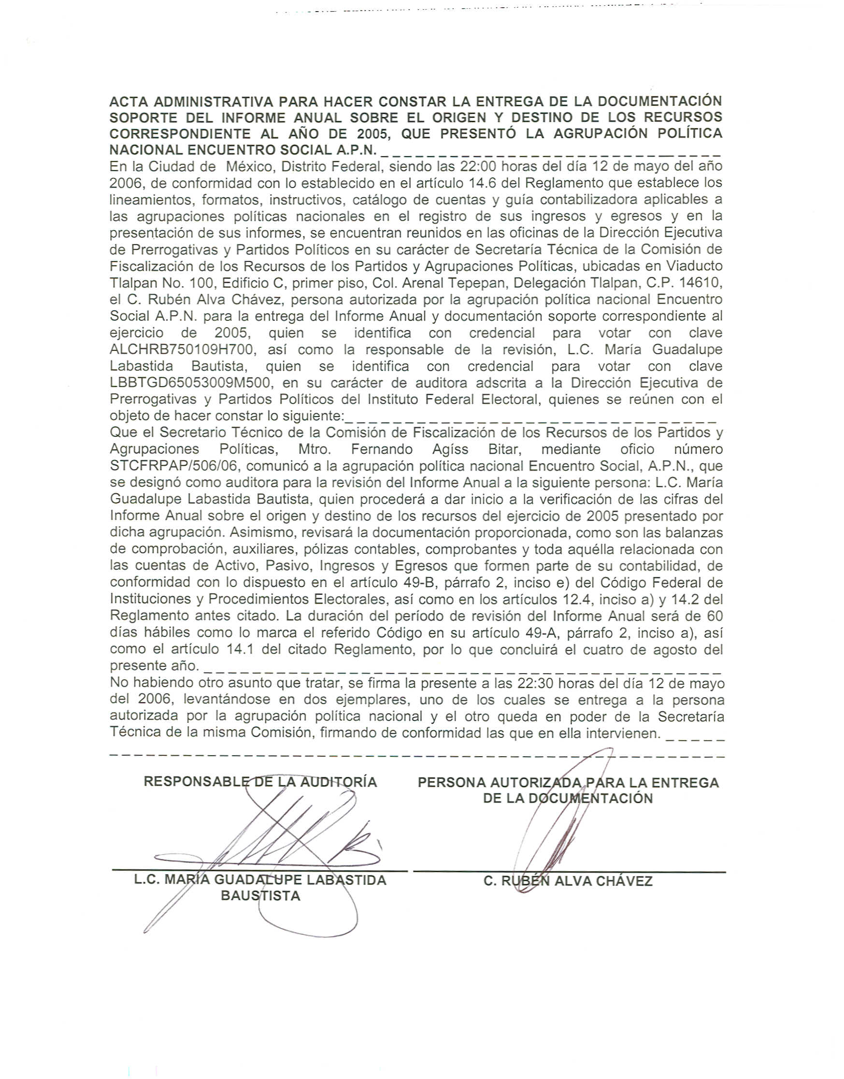
Anexo 2
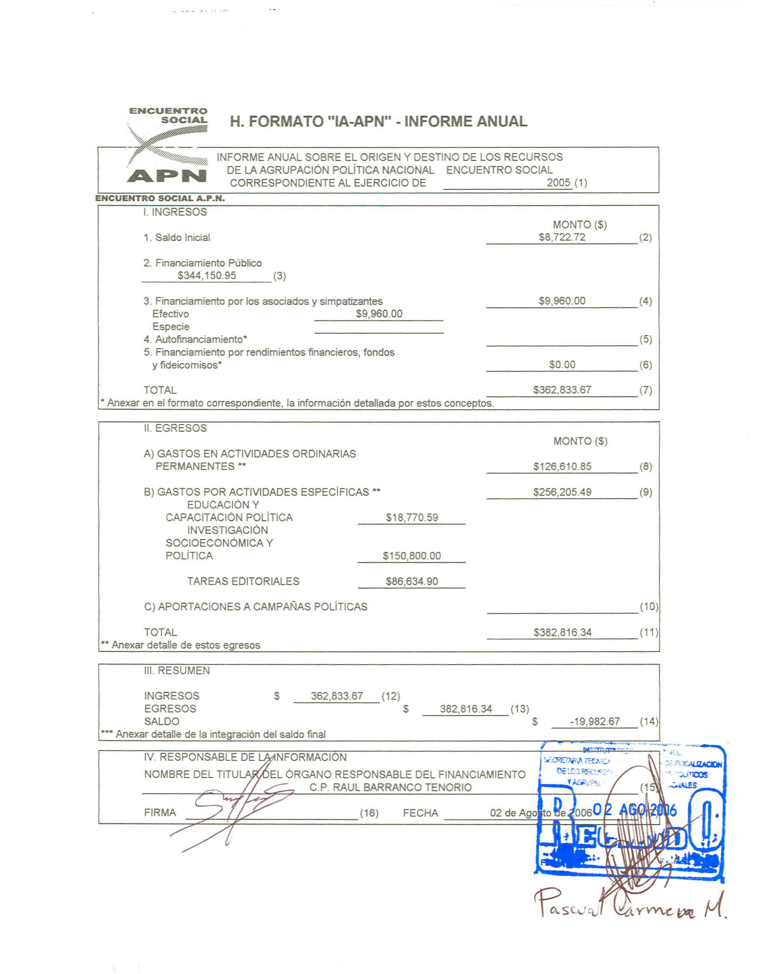
Anexo 3
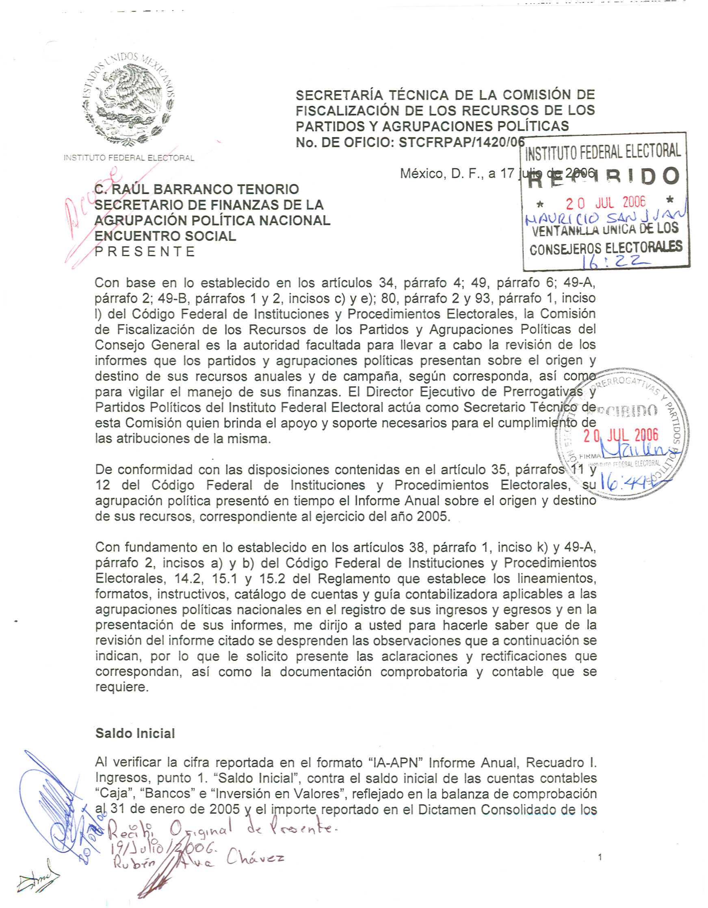

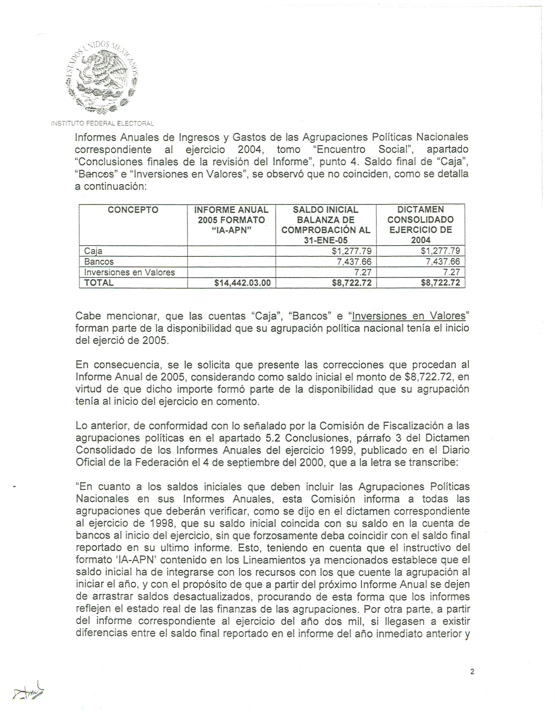

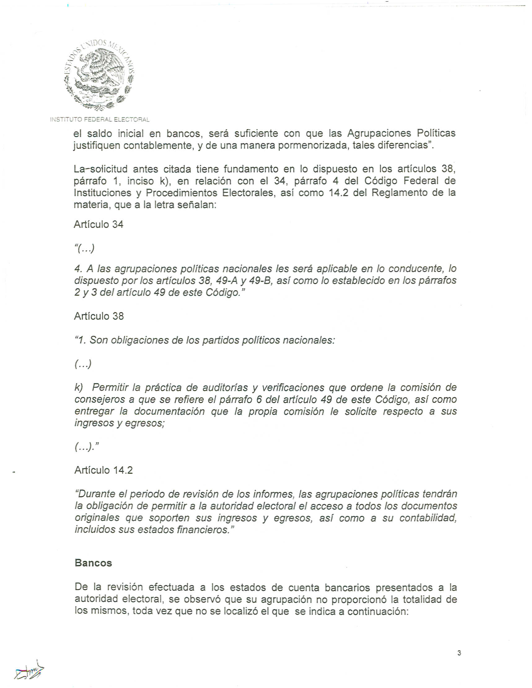

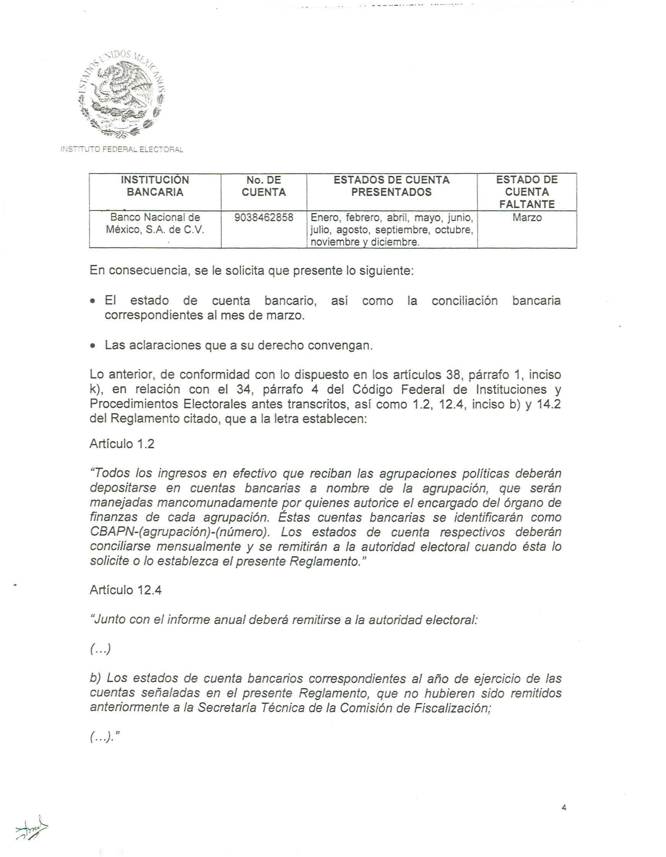

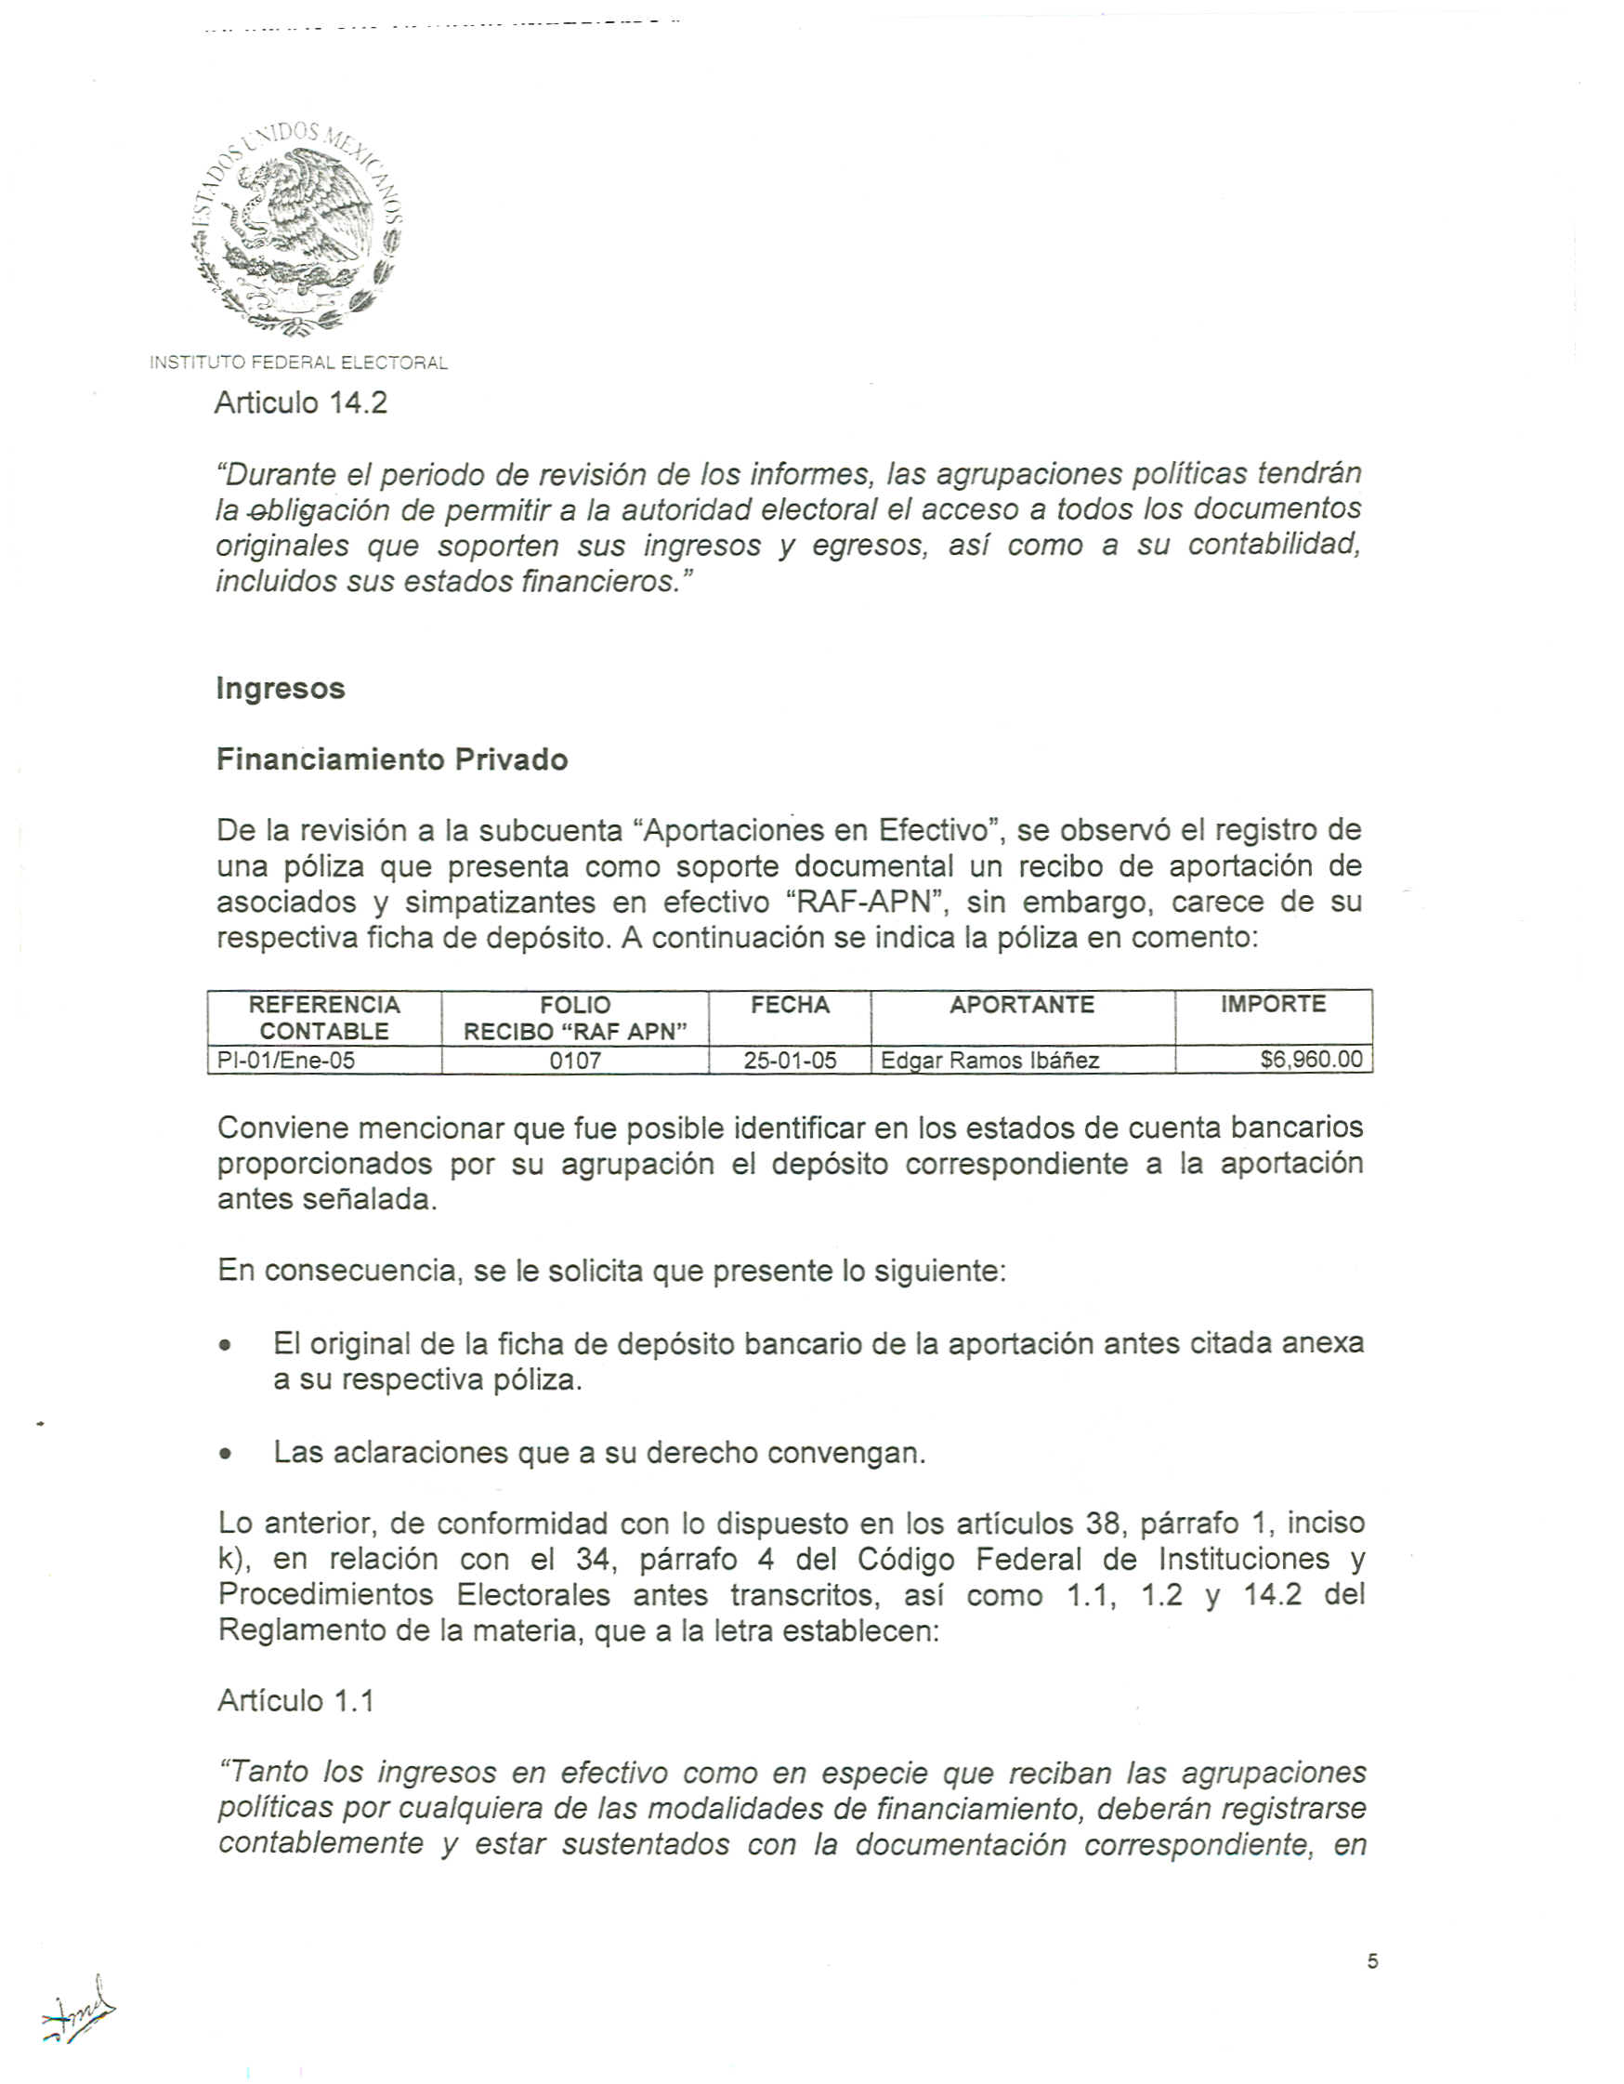

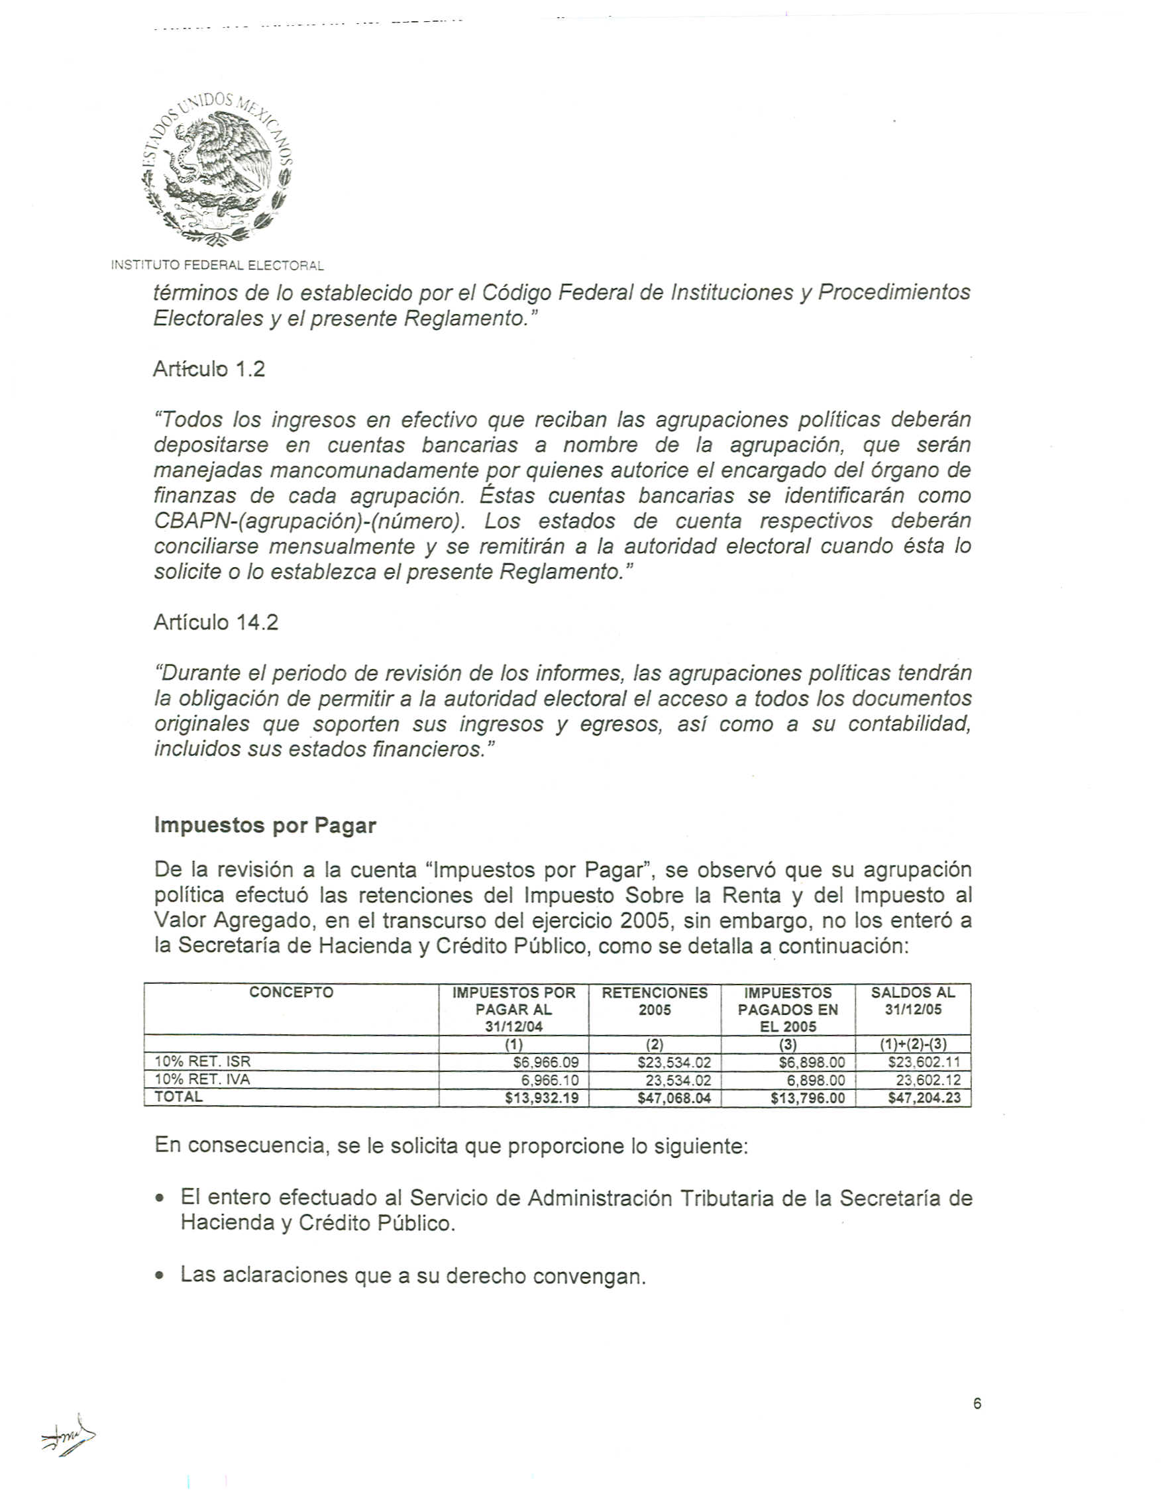

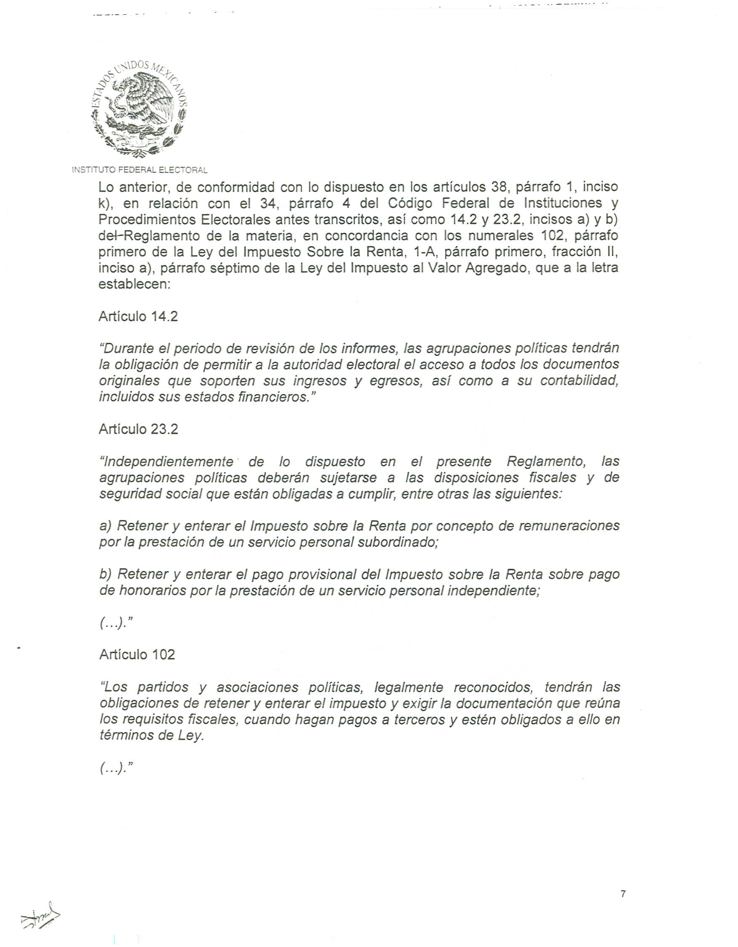

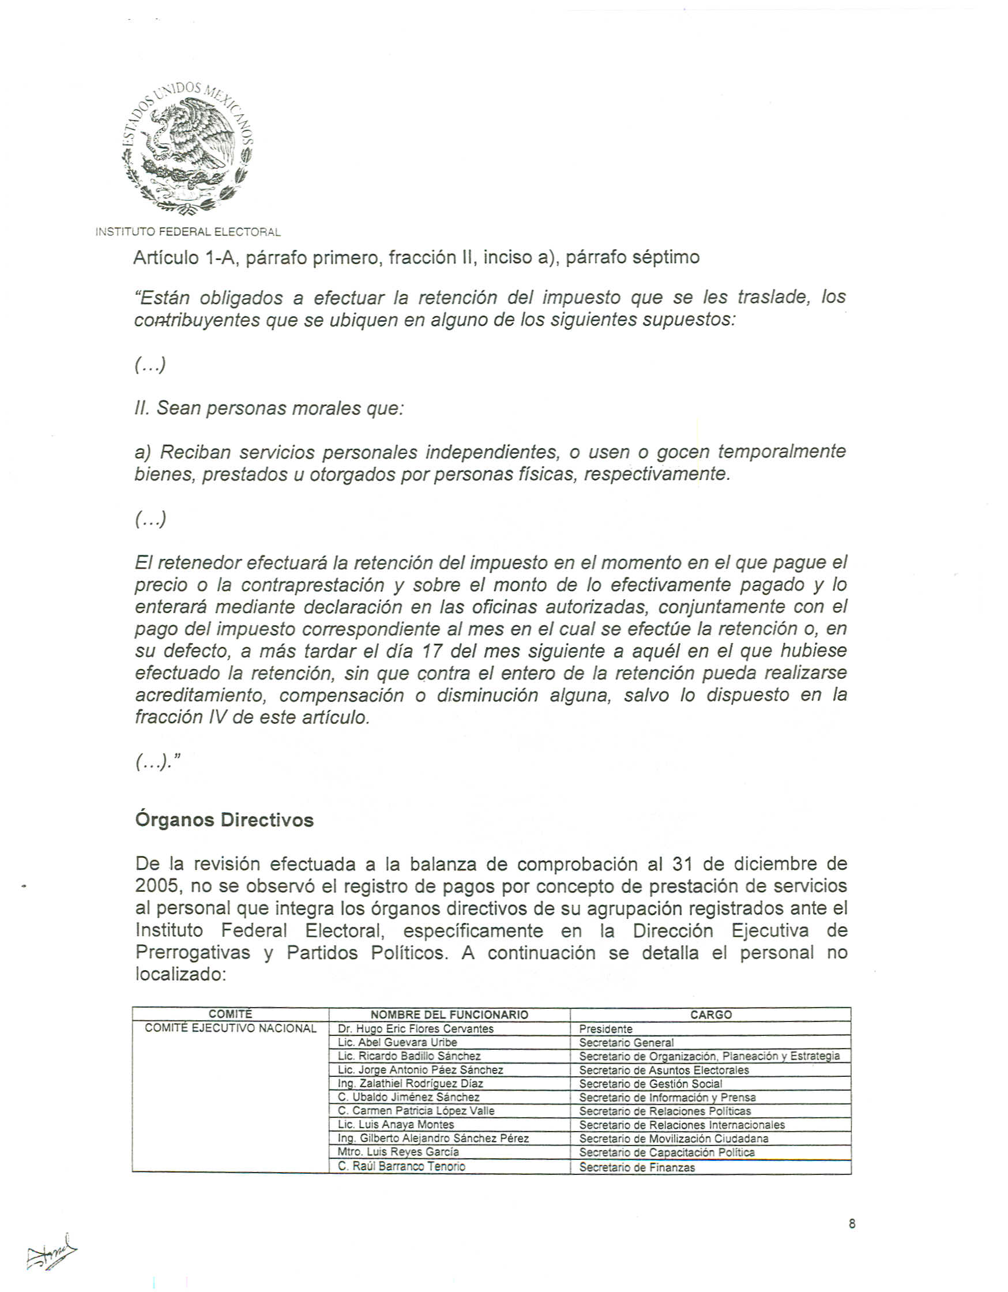

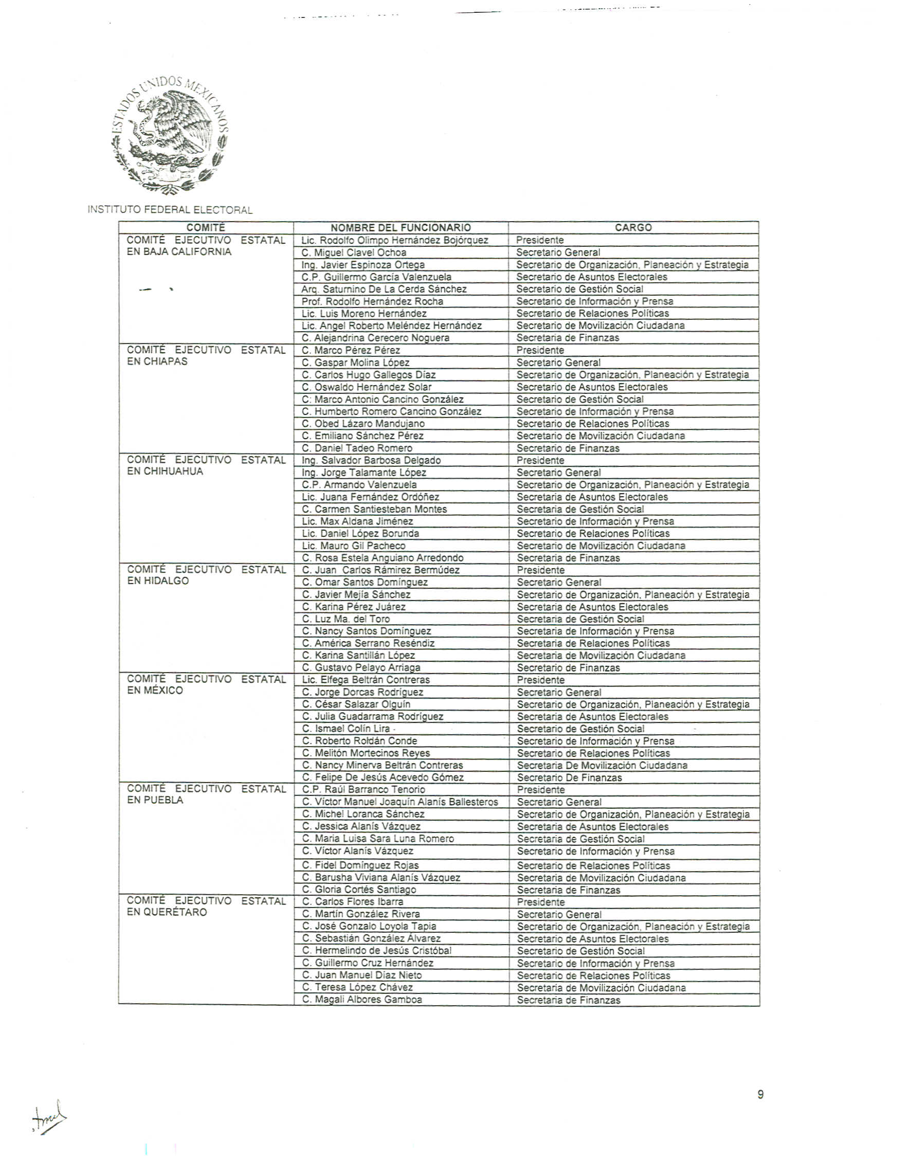

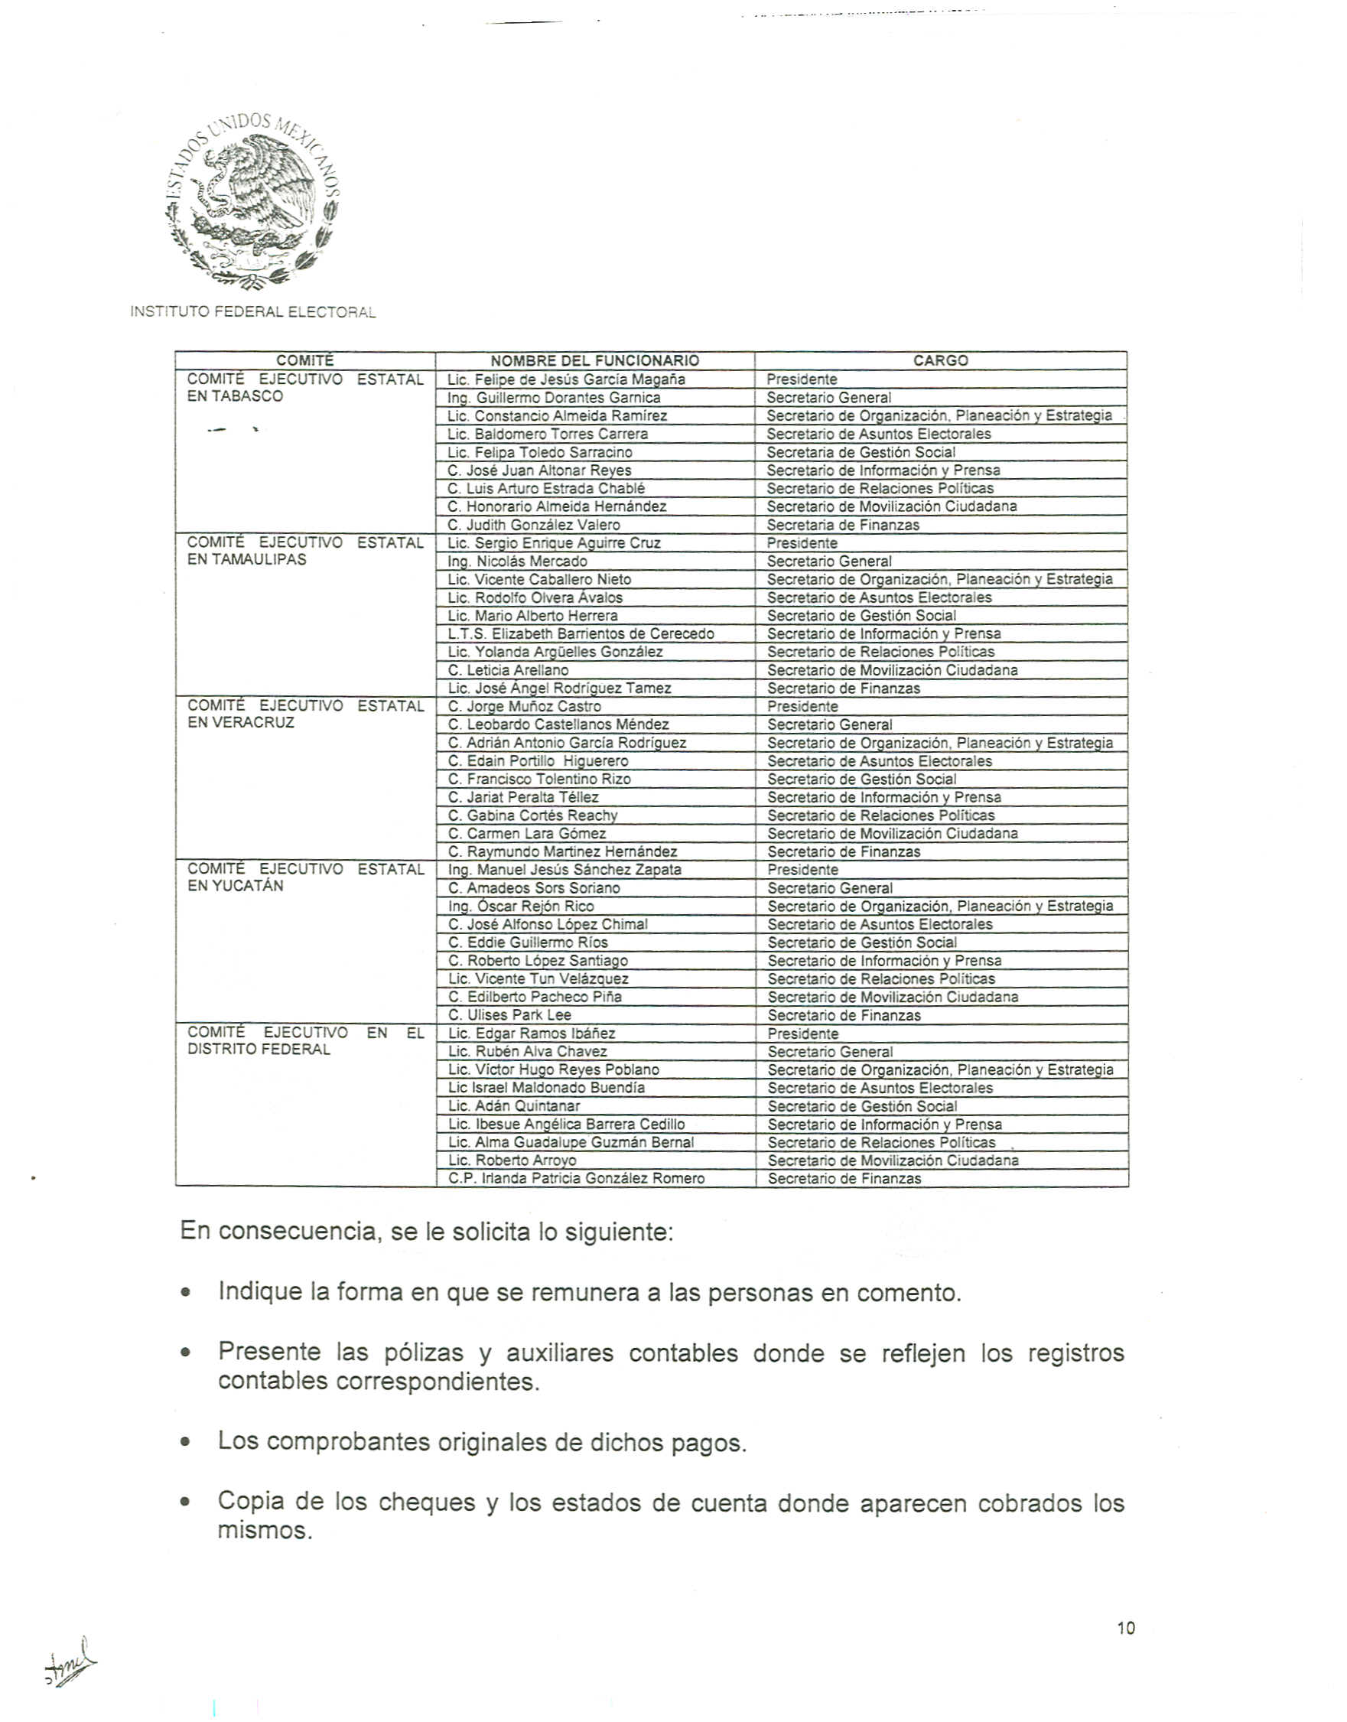

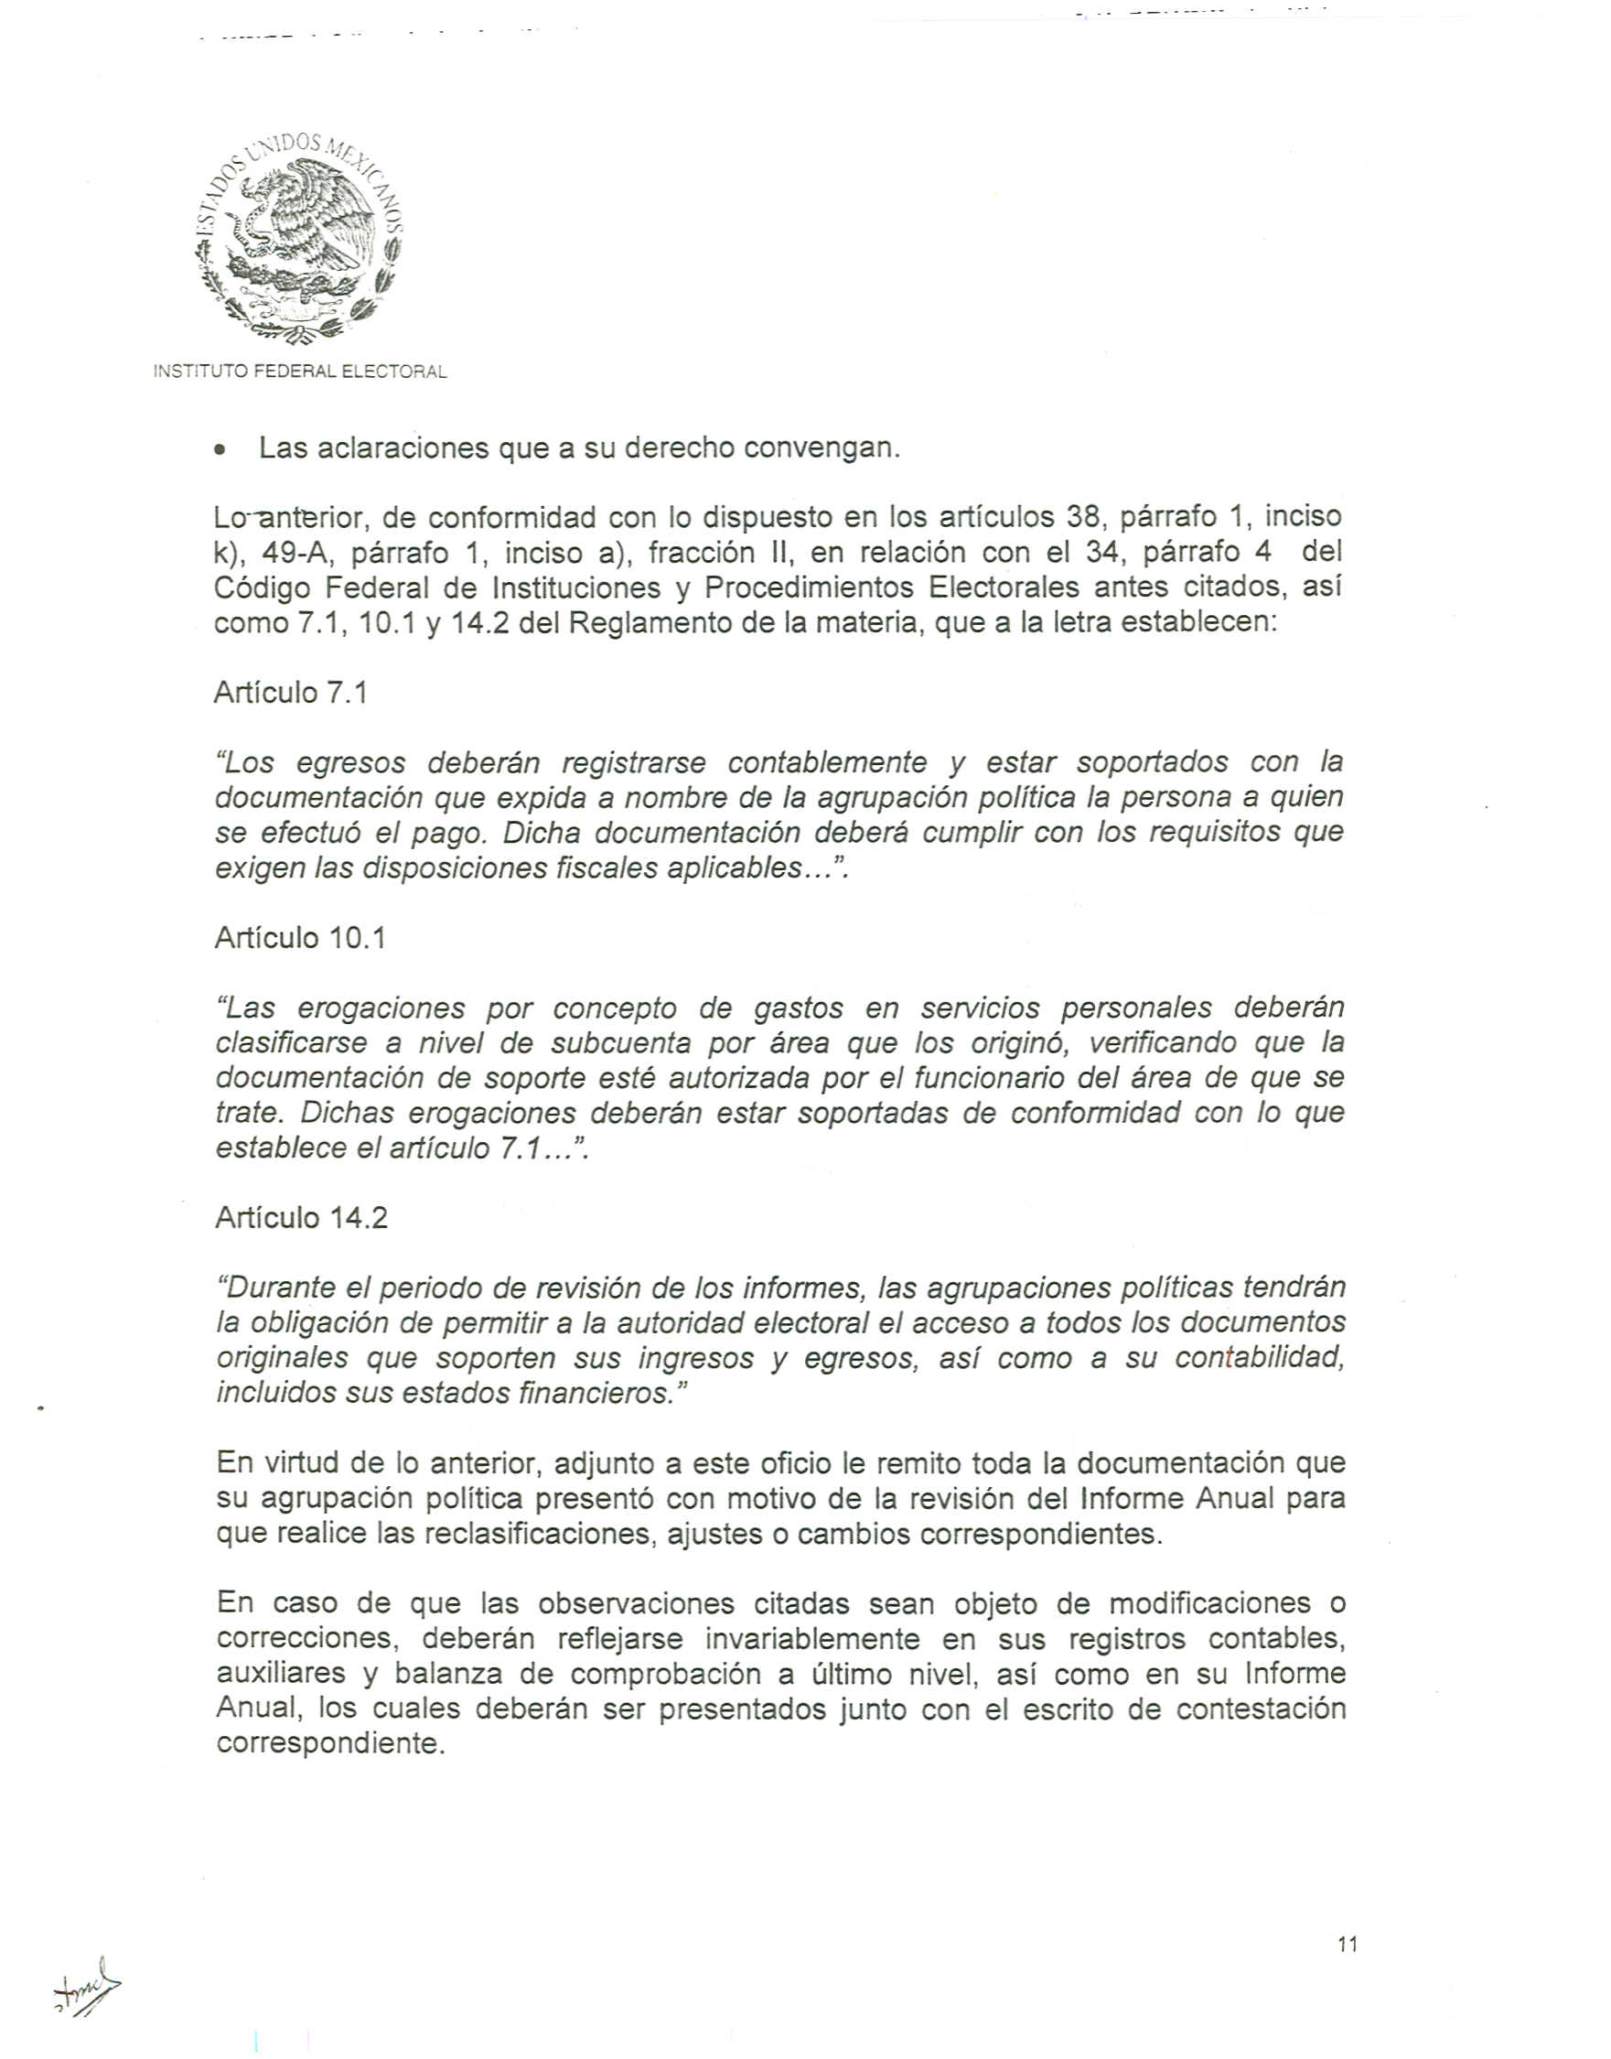

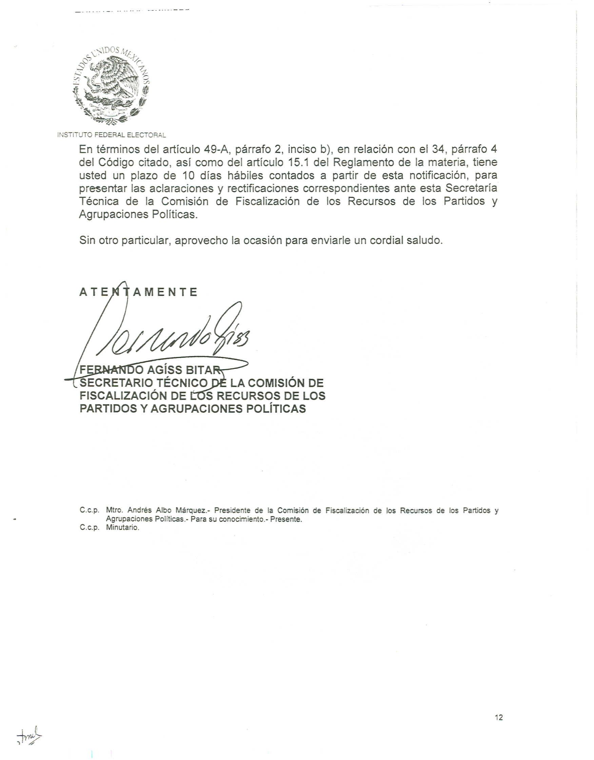
Anexo 4
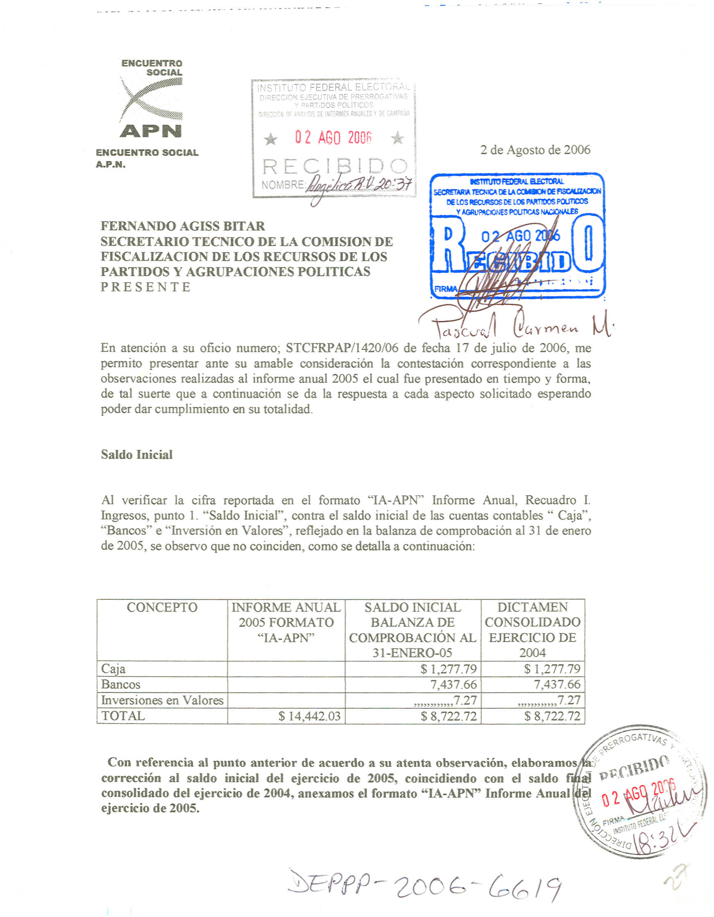

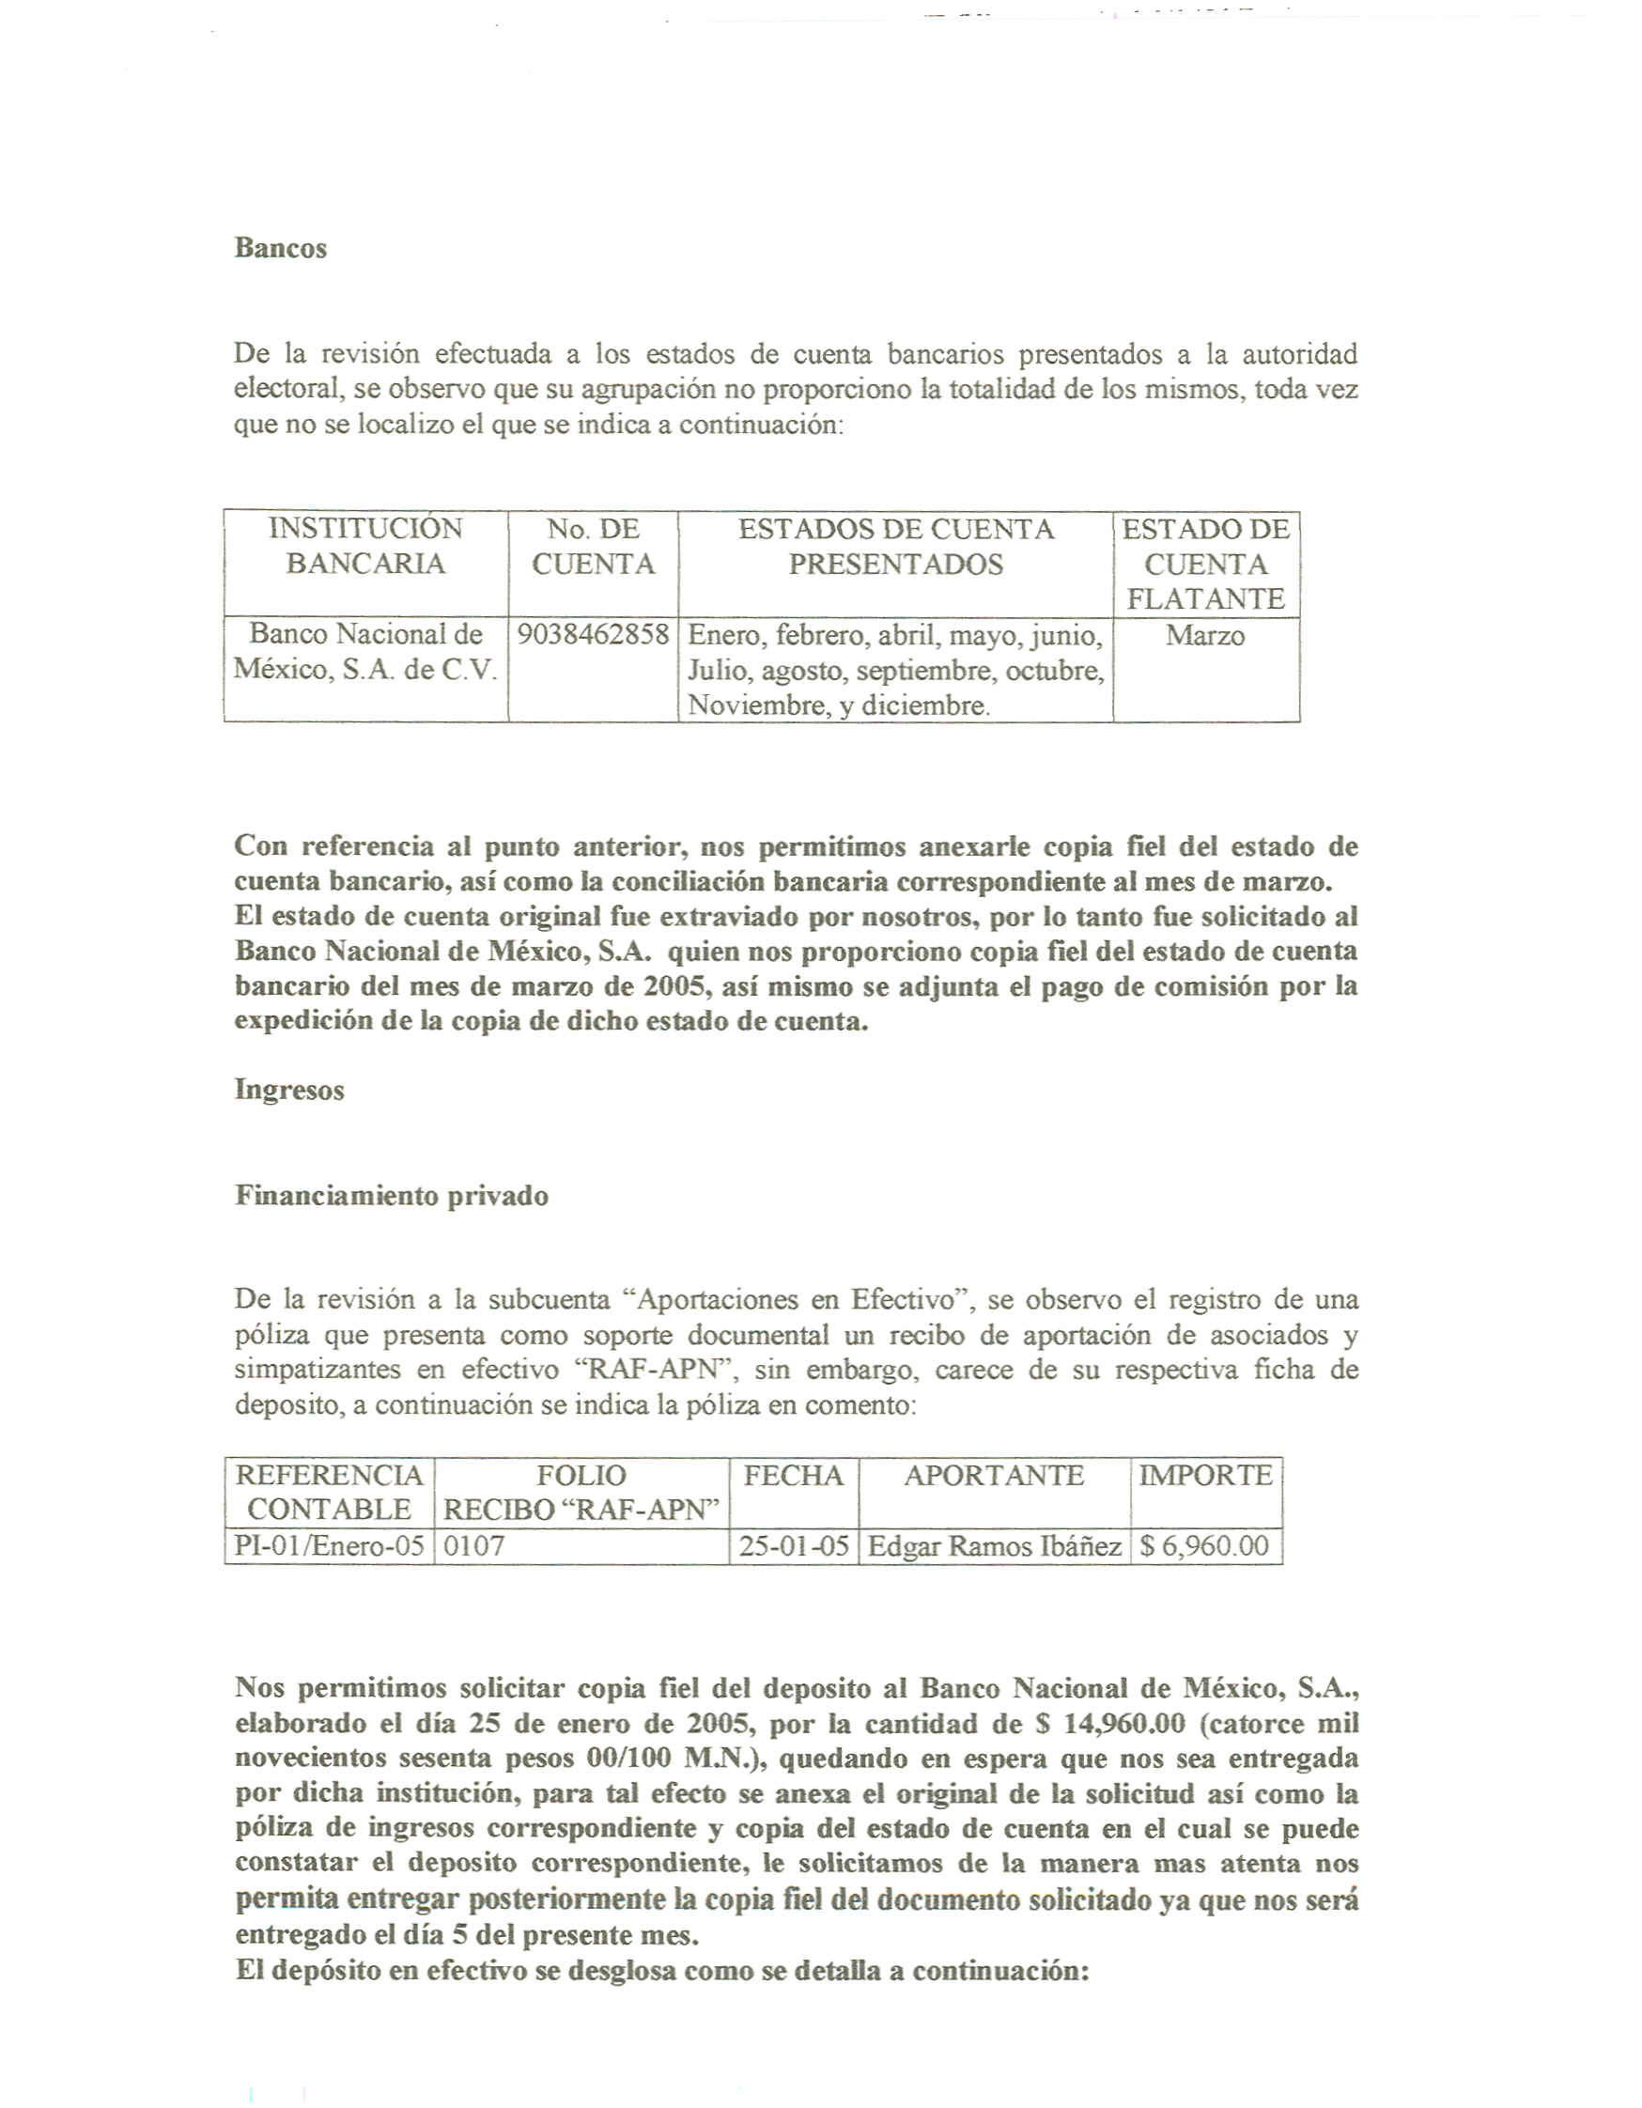

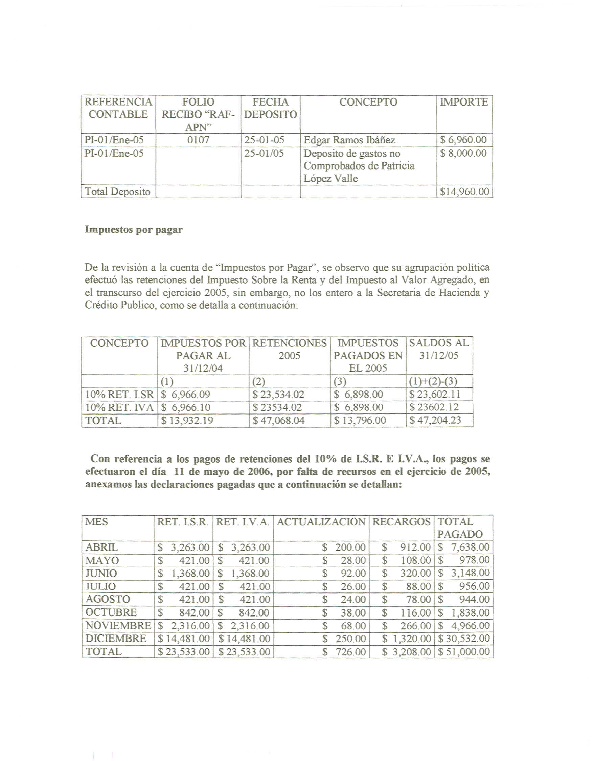

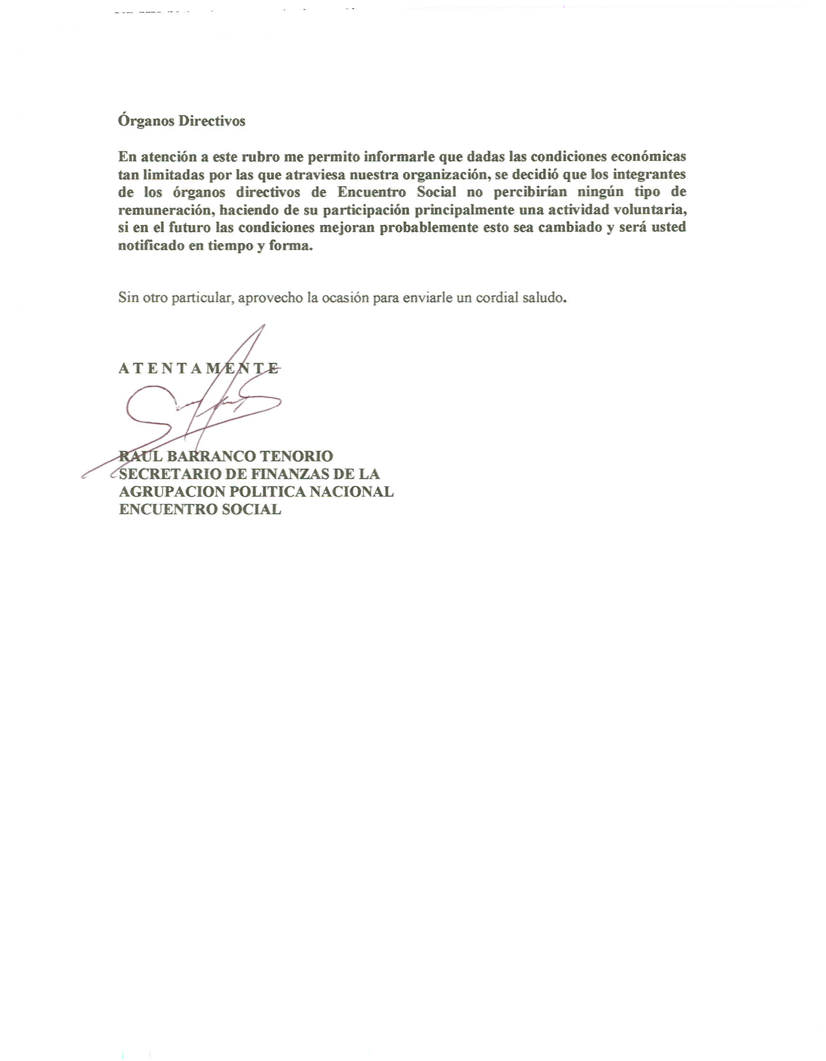
Anexo 5

